Modélisation d’un séisme
Auteur : JM Magniez, lycée Mariette – Boulogne sur Mer, avec l’aide du personnel de laboratoire : Annie Screve, Stéphanie Laugier, Frédéric Hardy
- Matériel
- Logiciel Sérénis
- Interface ESAO Jeulin avec adaptateur pour capteur de pression.
Cet adaptateur nécessite, pour être reconnu par le logiciel, d’être déclaré avant la première utilisation, sur chaque poste (voir fiche correspondante).
- capteur de pression relié à un capteur de stéthoscope par un tuyau d'aérateur d'aquarium (voir photographie ci-dessous)

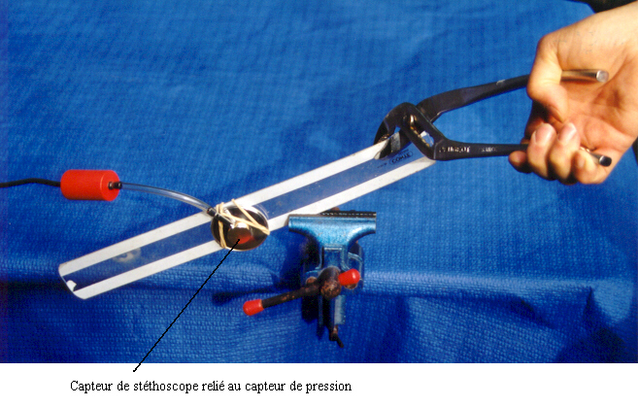
- Un double-décimètre plastique maintenu pincé dans un étau par le bord portant les graduations.
- Le capteur de stéthoscope, est maintenu par un élastique contre une extrémité plate du double décimètre.
- Principe :
Les ondes sont enregistrées grâce au stéthoscope relié à un capteur de pression. La chaîne EXAO transforme les variations de pression consécutives à la transmission des ondes en différence de potentiel. Les variations de potentiel enregistrées traduisent le phénomène vibratoire.

- Visualisation de la transmission d’ondes lors de la rupture d’un matériau solide.
- Réaliser le montage selon la photographie ci-dessus.
Préparer l’outil informatique :
- Lancer SERENIS à partir de l’ATELIER SCIENTIFIQUE
- Positionner l’icône CAPTEUR DE PRESSION en ordonnées et TEMPS en abscisses
Paramétrer le logiciel :
- Cliquer sur l’icône TEMPS pour afficher une durée d’enregistrement de 5 secondes.
- Afficher le nombre maximum de points de mesure.
Réaliser la mesure :
- Lancer l’acquisition et, rapidement, exercer une torsion sur la règle pour entraîner sa rupture.
Adapter la mise en page du graphe :
- Dans le menu AFFICHAGE , sélectionner la liaison des points pour afficher le graphe.
- Etirer les axes à l’aide de la souris.
Exemple de résultat :

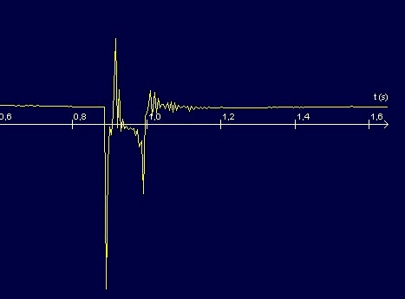

- Visualisation de la transmission d’onde lors du déplacement relatif de deux compartiments

La manipulation s’effectue de la même manière que précédemment. Seulement le capteur de stéthoscope est fixé sur un fragment cassé de règle plastique tenu dans l’étau.
On lance la mesure en tenant un autre fragment contre le précédent et on réalise quelques frictions des deux compartiments, séparées dans le temps.
Exemple de résultat :

